** 令和６年度市民スポーツ教室**

**1月より開催**

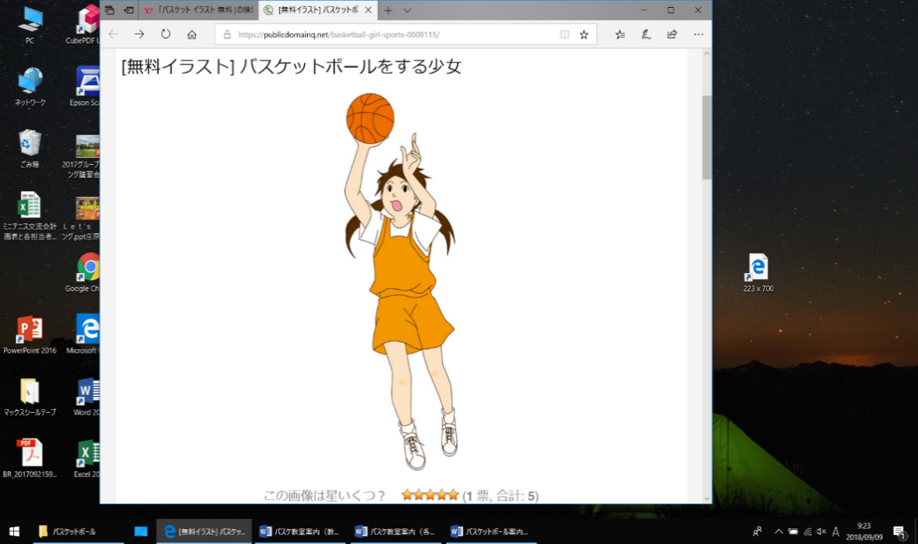**【実施日】**1/20,27 2/3,10,17 3/3,10,17

（全て月曜日　全８回）



**【時　間】**18:30～19:30(U12クラス)

19:30～20:45(U15クラス)

**【場　所】　庄原市総合体育館　アリーナ**

**【講　師】　林 輝彦さん（JBA公認コーチ）**

**【参加費】　4,000円（8回分、スポーツ安全保険加入料800円含む）**

**※参加費は教室初回時にお支払いください**

**【参加クラス】　U12クラス(小学校1～6年生) ※初心者可**

**バスケットの楽しさを学び、基本的なハンドリング、ドリブル、シュートの技術を**

**身につける**

**U15クラス(小学校5～6年生と中学生) ※経験者のみ**

**基本的な技術を基に、パス、1対1のオフェンス・ディフェンス、基本的な戦術、**

**体力向上を目指す**

**【定　員】　20名　※1クラスあたり（申込みが少ない場合、開講しないことがあります）**

**【持参物】　動きやすい服装、屋内シューズ、汗拭きタオル、飲み物、マスク**

**【申込方法】　参加申込書に記入のうえ、庄原市総合体育館へ申し込みください**

**※FAX、電話、ホームページ等でも受け付けます**

**※スポーツ保険加入のため、初回参加日の４日前までに申込みをお願いします**

**また、キャンセルされる場合、スポーツ保険料はお支払いいただく場合があります**

**※荒天や新型コロナウイルス感染拡大等により日程が変更・中止となる場合があります**

**また、日程の振替が不可でやむを得ず中止とする場合、返金はできません**

**★申し込み・問い合わせ先★　庄原市総合体育館　　TEL(0824)72-8000 　FAX(0824)72-8001**

|  |  |  |  |  |  |
| --- | --- | --- | --- | --- | --- |
|  | **性 別** | **年 齢** | **学 年** | **電 話 番 号** | |
|  | **男・女** |  |  |  | |
| **住　　所** | | | | **参加クラス** | |
|  | | | | **U12クラス** | **U15クラス** |

**バスケットボール教室　参加申込書（1月より開催）　　　　令和　　年　　月　　日**

・記入していただいた個人情報は、庄原市総合体育館及び指導者により、本事業運営のために使用します(案内の送付、保険加入、メニュー作成、中止や

変更の連絡等)本人の同意がある場合及び法令に基づく場合を除き、第三者には開示いたしません